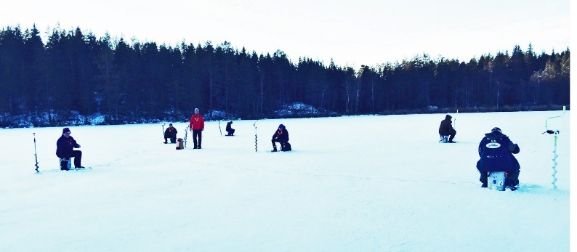
Pimpeltävlingar vintern 2020

Månad | Datum / Tävling | Arrangörsklubb | Planerat fiskevatten
DECEMBER 2019
 | Torsdag 26 | Gnesta SFK | Kula, Vatten meddelas på telefonsvarare
JANUARI 2020
 | Söndag 5 | Torshälla SFK | DM1, Vatten meddelas på telefonsvarare
 | Lördag 11 | Eskilstuna SF | KM1
 | Söndag 12 |  | Reservdag DM 1
 | Söndag 19 | Gnesta SFK | DM2, Vatten meddelas på telefonsvarare
 | Lördag 25 | Eskilstuna SF | KM2
FEBRUARI 2020
 | Söndag 2 | Katrineholms SF | DM3, Vatten meddelas på telefonsvarare
 | Lördag 8 | Eskilstuna SF | KM3
 | Söndag 16 | Kvicksunds FVF | DM4, Vatten meddelas på telefonsvarare
 | Lördag 22 | Distriktet | DM 1 och DM 2 Mormyska
 | Söndag 23 | Distriktet | DM 3 Mormyska
 | Lördagen 29 | Trekr & Jössefisk | Pimpel-SM individuellt, Värmland
MARS 2020
 | Söndag 1 | Trekr & Jössefisk | Pimpel-SM lagtävling, Värmland
 | Lördag 7 | Eskilstuna SF | KM reservdag / alternativt KM mormyska
 | Lördag 14 | Torshälla SFK | Torshälla Cup mormyska
 | Söndag 15 | Torshälla SFK | Torshälla Cup mormyska
 | Söndag 22 | Eskilstuna SF | Tävling 3-mannalag Östra Hjälmaren

DM-tävlingar i pimpel är öppna för alla deltagare
Tävlingstider 10:00 – 14:00 om inget annat meddelas på telefonsvarare
Startavgifter 100 kronor i seniorklasser, 50 kronor i juniorklasser
Vid behov kan högst en summa på 50 kronor tas ut per startande för vattenavgifter. Detta ska i så fall meddelas på telefonsvararen
Mer information på telefonsvararen 076 772 38 11
Distriktets hemsida: www.sportfiskarnasormland.se

